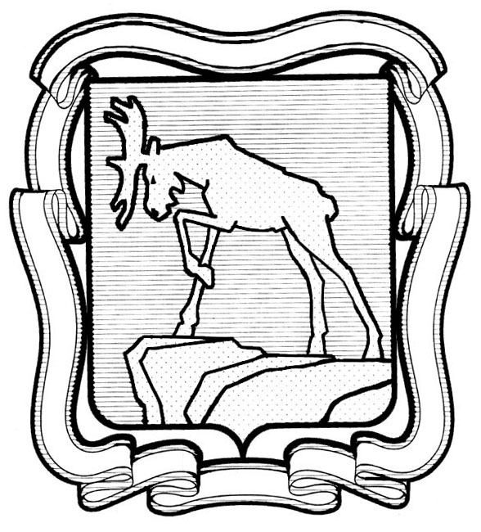
ПРОЕКТ

СОБРАНИЕ ДЕПУТАТОВ МИАССКОГО ГОРОДСКОГО ОКРУГА

______________________ СЕССИЯ

РЕШЕНИЕ

от ____________ № ________

Об утверждении Положения о порядке создания некоммерческих организаций в форме автономных некоммерческих организаций и фондов

Рассмотрев предложение Главы Миасского городского округа Г.М. Тонких об утверждении Положения о порядке создания некоммерческих организаций в форме автономных некоммерческих организаций и фондов, учитывая рекомендации постоянной комиссии по вопросам экономической и бюджетной политики, в соответствии с Гражданским кодексом Российской Федерации, руководствуясь Федеральным законом от 06.10.2003 г. №131-ФЗ «Об общих принципах организации местного самоуправления в Российской Федерации» и Уставом Миасского городского округа, Собрание депутатов Миасского городского округа решает:
1. Утвердить прилагаемое Положение о порядке создания некоммерческих организаций в форме автономных некоммерческих организаций и фондов.
2. Настоящее Решение опубликовать в установленном порядке
3. Контроль исполнения настоящего Решения возложить на постоянную комиссию по вопросам экономической и бюджетной политики.

Председатель Собрания депутатов
Миасского городского округа Е.А.Степовик

Приложение к Решению
Собрания депутатов
Миасского городского округа
Челябинской области

№___________от_________

Положение о порядке создания некоммерческих организаций в форме автономных некоммерческих организаций и фондов

1. Общие положения

1.1 Настоящее Положение разработано в соответствии с Гражданским кодексом Российской Федерации, Федеральным законом от 06.10.2003 № 131-ФЗ «Об общих принципах организации местного самоуправления в Российской Федерации», Федеральным законом от 12.01.1996 г. № 7-ФЗ «О некоммерческих организациях», в соответствии с Уставом Миасского городского округа и определяет порядок создания муниципальным образованием «Миасский городской округ» некоммерческих организаций в форме автономных некоммерческих организаций и фондов.

Настоящее Положение регулирует порядок создания некоммерческих организаций в форме автономных некоммерческих организаций и фондов, а также их реорганизации и ликвидации и иные положения в соответствии с действующим законодательством.

1.2. В настоящем Положении используются следующие понятия:

- некоммерческая организация - организация, не имеющая извлечение прибыли в качестве основной цели своей деятельности и не распределяющая полученную прибыль между участниками;

- автономная некоммерческая организация - не имеющая членства некоммерческая организация, учрежденная на основе добровольных имущественных взносов в целях предоставления услуг в области образования, здравоохранения, культуры, науки, права, физической культуры и спорта и иных услуг. Учредители не отвечают по обязательствам созданной ими автономной некоммерческой организации, а она не отвечает по обязательствам своих учредителей;

- фонд - не имеющая членства некоммерческая организация, учрежденная на основе добровольных имущественных взносов и преследующая социальные, благотворительные, культурные, образовательные или иные общественно полезные цели.

Иные понятия, используемые в настоящем Порядке, применяются в значении, определенном положениями действующего законодательства.

2. Порядок создания некоммерческих организаций в форме автономных некоммерческих организаций и фондов

2.1 Муниципальное образование «Миасский городской округ» (далее – Учредитель) принимает решение о создании некоммерческих организаций в форме автономных некоммерческих организаций и фондов (далее – некоммерческих организаций) путем принятия постановления Администрации Миасского городского округа (далее - Администрация).

2.2 Заместителем Главы Округа, в функциональном подчинении которого находится соответствующая создаваемая некоммерческая организация, готовится пояснительная записка, которая должна содержать;
1) обоснование целесообразности создания некоммерческой организации соответствующего типа;
2) информацию о целях, предмете, видах деятельности, задачах и функциях создаваемой некоммерческой организации;
3) информацию об объеме дополнительных расходов средств местного бюджета.
Обоснование необходимости создания некоммерческой организации направляется на рассмотрение Главе Миасского городского округа.

2.3 После рассмотрения Главой Миасского городского округа, а также в случае положительного заключения структурных подразделений Администрации Миасского городского округа, издается постановление Администрации о создании некоммерческой организации.
Постановление Администрации о создании некоммерческой организации должно содержать:
1) информацию о создании некоммерческой организации
2) сведения о наименовании создаваемой некоммерческой организации с указанием его типа;
3)сведения об адресе (месте нахождения) создаваемой некоммерческой организации;
4) основные цели деятельности, определенные в соответствии с Федеральным законом от 12.01.1996 г. № 7-ФЗ «О некоммерческих организациях»;
5) наименование учредителя создаваемой некоммерческой организации;
6) наименование лица, осуществляющего функции и полномочия учредителя создаваемой некоммерческой организации в части финансового обеспечения;
7) предельную штатную численность работников;
8) перечень мероприятий по создаваемой некоммерческой организации с указанием сроков их проведения.

2.4 Устав создаваемой некоммерческой организации утверждается постановлением Администрации.

2.5. Функции и полномочия Учредителя от имени муниципального образования «Миасский городской округ» осуществляет Администрация, путем участия представителей Учредителя в органах управления.

Высшим органом управления является Наблюдательный совет (для автономных некоммерческих организаций) (далее - Совет) или Попечительский совет (для фонда), в составе не менее чем пять и не более, чем одиннадцать членов. Единоличный исполнительный орган – Директор.

Состав Совета утверждается постановлением Администрации Миасского городского округа.

Возглавляет Совет – Председатель Совета – Глава Миасского городского округа.

В состав Совета могут входить сотрудники Администрации Миасского городского округа, депутаты Собрания депутатов Миасского городского округа, иные должностные лица органов местного самоуправления Миасского городского округа и (или) иные лица, имеющие заслуги и достижения в соответствующей сфере деятельности.

2.6. Имущество, переданное Учредителем некоммерческой организации является его собственностью. Учредитель не сохраняет прав на имущество, переданное им в собственность некоммерческой организации.

Некоммерческая организация владеет, пользуется и распоряжается закрепленным за ним имуществом в соответствии с его назначением, уставными целями своей деятельности и решениями Учредителя в рамках, установленных законодательством Российской Федерации, муниципальными правовыми актами Миасского городского округа.

2.7 Некоммерческая организация осуществляет свою деятельность на основе разрабатываемых Директором и утвержденных Советом текущих и перспективных планов деятельности, ведет оперативный бухгалтерский и статистический учет и отчетность в порядке, установленным действующим законодательством РФ и несет ответственность за их достоверность.

3. Порядок реорганизации автономных некоммерческих организаций

3.1. С инициативой о реорганизации автономной некоммерческой организации вправе выходить её учредители.

3.2. Управление муниципальной собственности осуществляет подготовку проекта постановления о реорганизации автономной некоммерческой организации, на основании письменного обоснования Заместителя Главы Округа, в функциональном подчинении которого находится соответствующая автономная некоммерческая организация о необходимости реорганизации, а также сведения о форме реорганизации с учетом мнения или заключения соответствующих структурных подразделений.

3.3. Постановление о реорганизации автономной некоммерческой организации должно содержать:

- наименование реорганизуемой автономной некоммерческой организации;

- форму и сроки реорганизации автономной некоммерческой организации;

- наименование организации (организаций), создаваемой (создаваемых) в результате реорганизации;

- поручение утвердить подготовленный автономной некоммерческой организацией передаточный акт или разделительный баланс (в зависимости от формы реорганизации);

- поручение осуществить все необходимые мероприятия по реорганизации некоммерческой организации.

4. Порядок ликвидации некоммерческих организаций

4.1. С инициативой о ликвидации некоммерческой организации вправе выходить учредители, а также иные лица в соответствии с действующим законодательством.

4.2. При наличии обоснованного заключения структурных подразделений Управлением муниципальной собственности издается постановление Администрации Миасского городского округа о ликвидации некоммерческой организации.

К проекту постановления прилагается:

- представление о ликвидации некоммерческой организации, содержащее сведения, мотивирующие необходимость ликвидации организации, с учетом мнения или заключения структурных подразделений администрации

4.3. Постановление Администрации о ликвидации автономной некоммерческой организации должно содержать:

- данные о наименовании, месте нахождения ликвидируемой автономной некоммерческой организации;

- поручение осуществить все необходимые мероприятия по ликвидации автономной некоммерческой организации;

- сроки ликвидации некоммерческой организации.
4.4.Решение о ликвидации фонда может принять только суд по заявлению заинтересованных лиц.

